**Lampiran 1**

**Surat Ijin Penelitian**

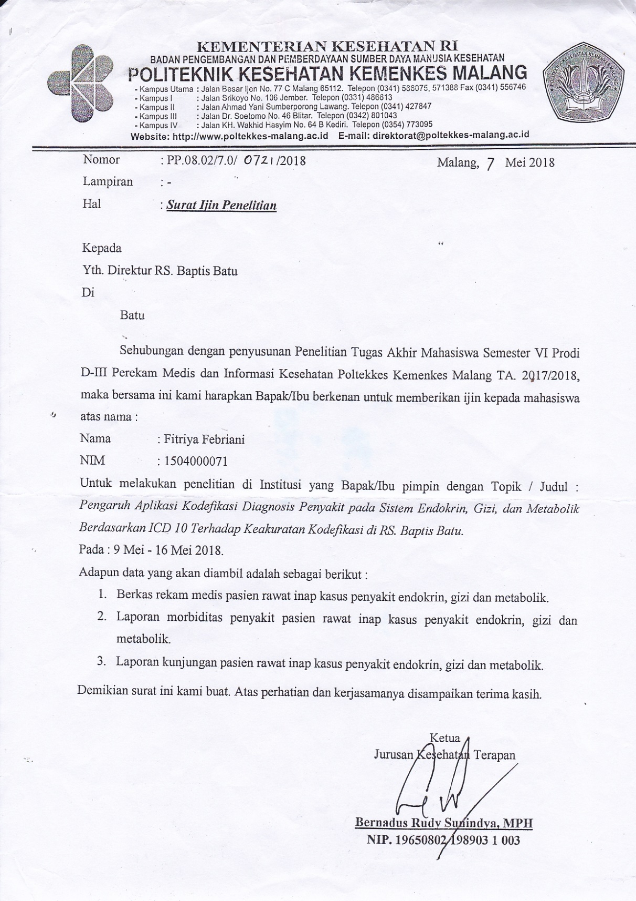

**Lampiran 2**

**Balasan Surat Ijin Penelitian**

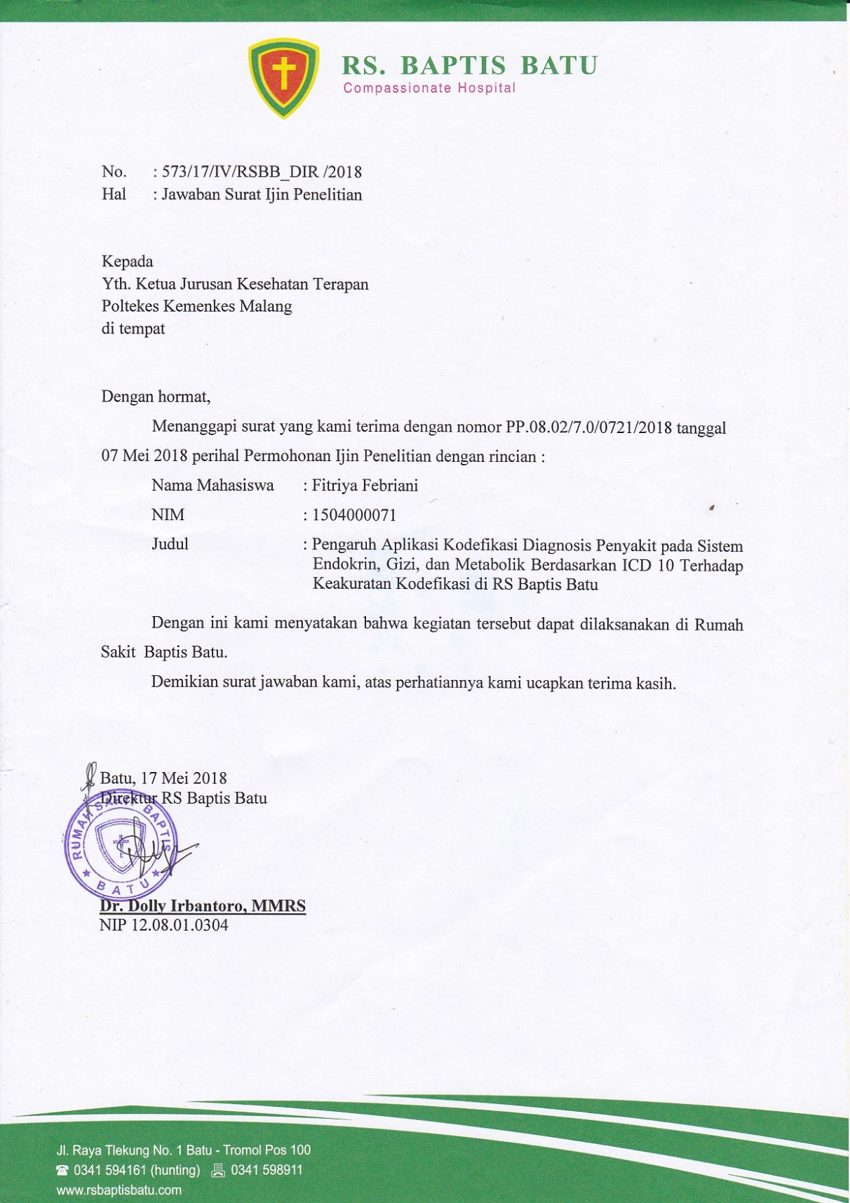

**Lampiran 3**

**Data Diagnosis Penyakit Pada Sistem Endokrin, Gizi Dan Metabolik Pada pada Tahun 2015-2017 di Rumah Sakit Baptis Batu**

|  |  |  |  |  |  |
| --- | --- | --- | --- | --- | --- |
| No. | Diagnosis | 2015 | 2016 | 2017 | Total |
| 1 | Other hypothyroidism | 0 | 1 | 0 | 1 |
| 2 | Hypothyroidism, unspecified | 0 | 0 | 1 | 1 |
| 3 | Other nontoxic goitre | 1 | 3 | 0 | 4 |
| 4 | Nontoxic multinodular goitre | 0 | 0 | 2 | 2 |
| 5 | Nontoxic goitre, unspecidied | 0 | 0 | 3 | 3 |
| 6 | Hyperthyroidism | 8 | 12 | 4 | 24 |
| 7 | Thyrotoxicosis with toxic single thyroid nodule | 1 | 0 | 0 | 1 |
| 8 | Thyrotoxicosis with toxic single multinodular goitre | 0 | 0 | 1 | 1 |
| 9 | Thyrotoxicosis, unspecified | 0 | 0 | 3 | 3 |
| 10 | Thyroiditis | 0 | 1 | 0 | 1 |
| 11 | Thyroiditis, unspecified | 0 | 1 | 0 | 1 |
| 12 | Other disorders of thyroid | 0 | 1 | 0 | 1 |
| 13 | Insulin-dependent diabetes mellitus | 0 | 1 | 3 | 4 |
| 14 | Insulin-dependent diabetes mellitus with unspecified complications | 0 | 0 | 2 | 2 |
| 15 | Insulin-dependent diabetes mellitus without complications | 0 | 0 | 1 | 1 |
| 16 | Non Insulin-dependent diabetes mellitus | 131 | 43 | 4 | 178 |
| 17 | Non Insulin-dependent diabetes mellitus with coma | 2 | 0 | 0 | 2 |
| 18 | Non Insulin-dependent diabetes mellitus with ketoacidosis | 1 | 1 | 7 | 9 |
| 19 | Non Insulin-dependent diabetes mellitus with renal complications | 13 | 0 | 0 | 13 |
| 20 | Non Insulin-dependent diabetes mellitus with ophthalmic complications | 0 | 0 | 1 | 1 |
| 21 | Non Insulin-dependent diabetes mellitus with neurological complications | 0 | 0 | 1 | 1 |
| 22 | Non Insulin-dependent diabetes mellitus with peripheral circulatory complications | 22 | 3 | 12 | 37 |
| 23 | Non Insulin-dependent diabetes mellitus with other specified complications | 1 | 1 | 3 | 5 |
| 24 | Non Insulin-dependent diabetes mellitus with multiple complications | 34 | 121 | 505 | 660 |
| 25 | Non Insulin-dependent diabetes mellitus with unspecified complications | 0 | 3 | 16 | 19 |
| 26 | Non Insulin-dependent diabetes mellitus without complications | 4 | 7 | 3 | 14 |
| 27 | Unspecified diabetes mellitus | 0 | 1 | 0 | 1 |
| 28 | other disorders of pancreatic internal secretion | 3 | 0 | 0 | 3 |
| 29 | Other hypoglycaemia | 1 | 0 | 0 | 1 |
| 30 | hypoglycaemia, unspecified | 4 | 0 | 0 | 4 |
| 31 | Non Insulin-dependent diabetes mellitus with multiple complications | 0 | 0 | 1 | 1 |
| 32 | disorders of lipoprotein metabolism and other lipidaemias | 3 | 0 | 0 | 3 |
| 33 | Polyglandular hyperfunction | 0 | 0 | 3 | 3 |
| 34 | Disorders of purine and pyrimidine metabolism, unspecified | 0 | 0 | 1 | 1 |
| 35 | Hypo-osmolality and hyponatremia | 0 | 0 | 1 | 1 |
| 36 | hypoglycaemia | 1 | 0 | 0 | 1 |
|  | Total | 230 | 200 | 578 | 1008 |

**Lampiran 4**

CHECKLIST OBSERVASI PENELITIAN

Rekapitulasi Keakuratan Kodefikasi Diagnosis Penyakit pada Sistem Endokrin, Gizi, dan Metabolik **Sebelum** Pengimplementasian Aplikasi Kodefikasi Diagnosis pada Sistem Endokrin, Gizi, dan Metabolik Berdasarkan *ICD*-10

Di Rumah Sakit Rumah Sakit Baptis Batu

|  |  |  |  |  |  |  |  |  |
| --- | --- | --- | --- | --- | --- | --- | --- | --- |
| NO | NO. RM | Diagnosis Utama | Diagnosis Sekunder | Kode Dx Utama | Keakuratan | | Keterangan | Nilai Keakuratan |
| Ya | Tidak |
| 1 | 102XXX | DM Type 2 | Hipertensi, Congestive Heart Failure | E11.7 |  | Ѵ | E11.8 Non Insulin-dependent diabetes mellitus with unspecified complications | 0 |
| 2 | 105XXX | DM Type 2 | Hipertensi, Coronary Artery Disease, Hipertensi Heart Disease | E11.8 | Ѵ |  |  | 1 |
| 3 | 21XXX | DM Type 2 | Hipertensi, Giant lipoma, gastritis | E11.7 |  | Ѵ | E11.8 Non Insulin-dependent diabetes mellitus with unspecified complications | 0 |
| 4 | 38XXX | DM Type 2 | Hipertensi, Congestive Heart Failure, Osteoarthritis, Carpal Tunnel Syndrome | E11.7 |  | Ѵ | E11.8 Non Insulin-dependent diabetes mellitus with unspecified complications | 0 |
| 5 | 58XXX | DM Type 2 | Hipertensi, Retinopati, Cerebral Vaskuler Accident | E11.8 |  | Ѵ | E11.3 + H36.0* Non-Insulin-dependent diabetes mellitus with ophthalmic complications | 0 |
| 6 | 43XXX | DM Type 2 | Hipertensi, Congestive Heart Failure | E11.7 |  | Ѵ | E11.8 Non Insulin-dependent diabetes mellitus with unspecified complications | 0 |
| 7 | 105XXX | DM Type 2 | Hipertensi, Cerebral Vaskuler Accident, Dyslipidemia | E11.7 |  | Ѵ | E11.8 Non Insulin-dependent diabetes mellitus with unspecified complications | 0 |
| 8 | 105XXX | DM Type 2 | Hipertensi, Coronary Artery Disease, Hipertensi Heart Disease | E11.8 | Ѵ |  |  | 1 |
| 9 | 10XXX | DM Type 2 | Hipertensi dan Purine Nucleoside Phosphorylase | E11.7 |  | Ѵ | E11.8 Non Insulin-dependent diabetes mellitus with unspecified complications | 0 |
| 10 | 3XXX | DM Type 2 | Hipertensi dan Vomiting | E11.7 |  | Ѵ | E11.8 Non Insulin-dependent diabetes mellitus with unspecified complications | 0 |
| 11 | 105XXX | DM Type 2 | Chronic Kidney Disease, Anemia, Purine Nucleoside Phosphorylase | E11.7 |  | Ѵ | E11.8 Non Insulin-dependent diabetes mellitus with unspecified complications | 0 |
| 12 | 101XXX | DM Type 2 | Hipertensi, Cerebral Vaskuler Accident, Dyslipidemia | E11.7 |  | Ѵ | E11.8 Non Insulin-dependent diabetes mellitus with unspecified complications | 0 |
| 13 | 8XXX | DM Type 2 | Hipertensi, Geriatri Syndrome, Dyslipidemia | E11.7 |  | Ѵ | E11.8 Non Insulin-dependent diabetes mellitus with unspecified complications | 0 |
| 14 | 63XXX | DM Type 2 | Hipertensi, Coronary Artery Disease, Hipertensi Heart Disease | E11.8 | Ѵ |  |  | 1 |
| 15 | 100XXX | DM Type 2 | Hypoglikemia, Congestive Heart Failure | E11.0 | Ѵ |  |  | 1 |
| 16 | 89XXX | DM Type 2 | Hipertensi, Cerebral Vaskuler Accident, Vomiting | E11.7 |  | Ѵ | E11.8 Non Insulin-dependent diabetes mellitus with unspecified complications | 0 |
| 17 | 58XXX | DM Type 2 | Hipoglikemia, Susp Pneumonia | E11.7 |  | Ѵ | E11.0 Non Insulin-dependent diabetes mellitus with coma | 0 |
| 18 | 82XXX | DM Type 2 | Congestive Heart Failure, Cerebral Vaskuler Accident, Osteoarthritis, Hipertensi | E11.7 |  | Ѵ | E11.8 Non Insulin-dependent diabetes mellitus with unspecified complications | 0 |
| 19 | 60XXX | DM Type 2 | Hipertensi, Cerebral Vaskuler Accident, Vomiting | E11.7 |  | Ѵ | E11.8 Non Insulin-dependent diabetes mellitus with unspecified complications | 0 |
| 20 | 93XXX | DM Type 2 | Chronic Kidney Disease, Anemia, Purine Nucleoside Phosphorylase | E11.7 |  | Ѵ | E11.8 Non Insulin-dependent diabetes mellitus with unspecified complications | 0 |
| 21 | 62XXX | DM Type 2 | Hipertensi, Coronary Artery Disease, Hipertensi Heart Disease | E11.8 | Ѵ |  |  | 1 |
| 22 | 94XXX | DM Type 2 | Hipertensi, Coronary Artery Disease, Hipertensi Heart Disease | E11.8 | Ѵ |  |  | 1 |
| 23 | 40XXX | DM Type 2 | Hipertensi, Osteoarthritis, Dislipidemia | E11.7 |  | Ѵ | E11.8 Non Insulin-dependent diabetes mellitus with unspecified complications | 0 |
| 24 | 20XXX | DM Type 2 | Hipertensi dan Cerebral Vaskuler Accident | E11.7 |  | Ѵ | E11.8 Non Insulin-dependent diabetes mellitus with unspecified complications | 0 |
| 25 | 100XXX | DM Type 2 | Hipertensi, Coronary Artery Disease, Hipertensi Heart Disease | E11.8 | Ѵ |  |  | 1 |
| 26 | 99XXX | DM Type 2 | hyperglikemia, Azotemia, Dislipidemia | E10 |  | Ѵ | E11.0 Non Insulin-dependent diabetes mellitus with coma | 0 |
| 27 | 99XXX | DM Type 2 | Hipertensi, Dyspepsia, Thypoid | E10 |  | Ѵ | E11.8 Non Insulin-dependent diabetes mellitus with unspecified complications | 0 |
| 28 | 43XXX | DM Type 2 | Hipoglikemia dan Retensi Urin | E11.0 | Ѵ |  |  | 1 |
| 29 | 48XXX | DM Type 2 | Hyperglikemia, Infeksi Saluran Kelamin, Anemia | E11.0 | Ѵ |  |  | 1 |
| 30 | 102XXX | DM Type 2 | Hipertensi dan Cerebral Vaskuler Accident | E11.7 |  | Ѵ | E11.8 Non Insulin-dependent diabetes mellitus with unspecified complications | 0 |
| 31 | 34XXX | DM Type 2 | Hipertensi, Purine Nucleoside Phosphorylase, Spondilosis Lumbalis | E11 |  | Ѵ | E11.8 Non Insulin-dependent diabetes mellitus with unspecified complications | 0 |
| 32 | 83XXX | DM Type 2 | Hipertensi, Congestive Heart Failure, Cerebral Vaskuler Accident | E11 |  | Ѵ | E11.8 Non Insulin-dependent diabetes mellitus with unspecified complications | 0 |
| 33 | 105XXX | DM Type 2 | Hipertensi, Congestive Heart Failure, Dyspepsia | E11 |  | Ѵ | E11.8 Non Insulin-dependent diabetes mellitus with unspecified complications | 0 |
| 34 | 105XXX | DM Type 2 | Hipertensi, Acute Respiratory Distress | E11 |  | Ѵ | E11.8 Non Insulin-dependent diabetes mellitus with unspecified complications | 0 |
| 35 | 84XXX | DM Type 2 | Hipertensi, Vertigo, Congestive Heart Failure, Dislipidemia | E11 |  | Ѵ | E11.8 Non Insulin-dependent diabetes mellitus with unspecified complications | 0 |
| 36 | 90XXX | DM Type 2 | Hipertensi, Hernia Nucleus Pulposus, Geriatri Syndrome | E11.7 |  | Ѵ | E11.8 Non Insulin-dependent diabetes mellitus with unspecified complications | 0 |
| 37 | 89XXX | DM Type 2 | Diabetic foot dan Vertigo | E11.7 |  | Ѵ | E11.5 Non-Insulin-dependent diabetes mellitus with peripheral circulatory complications | 0 |
| 38 | 35XXX | DM Type 2 | Hipoglikemia dan Retensi Urin | E11.0 | Ѵ |  |  | 1 |
| 39 | 105XXX | DM Type 2 | Retinopati dan Cerebral Vaskuler Accident | E11.8 |  | Ѵ | E11.3 + H36.0* Non-Insulin-dependent diabetes mellitus with ophthalmic complications | 0 |

**Lampiran 5**

**Surat Permohonan Validasi Kodefikasi Diagnosis Penyakit pada Sistem Endokrin, Gizi, dan Metabolik**

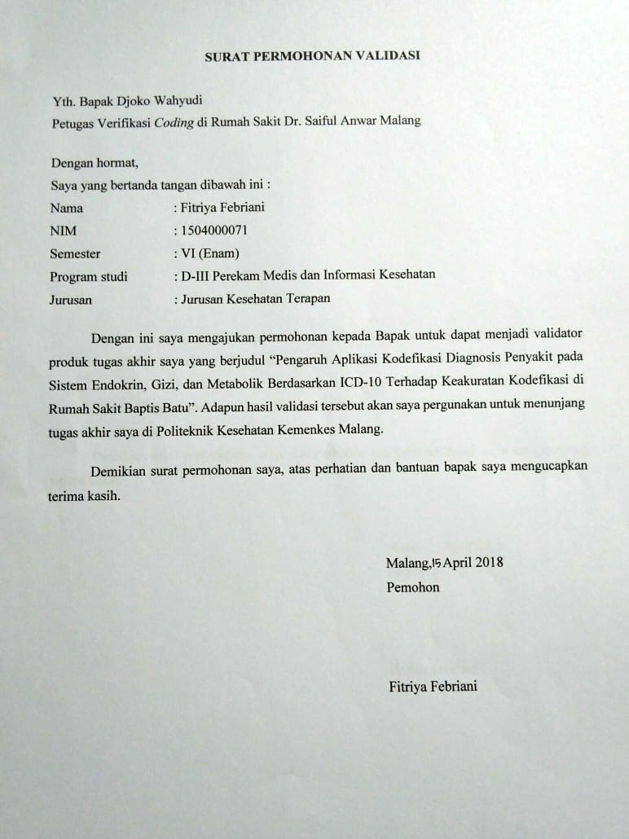

**Lampiran 6**

**Surat Balasan Permohonan Validasi Kodefikasi Diagnosis Penyakit pada Sistem Endokrin, Gizi, dan Metabolik**

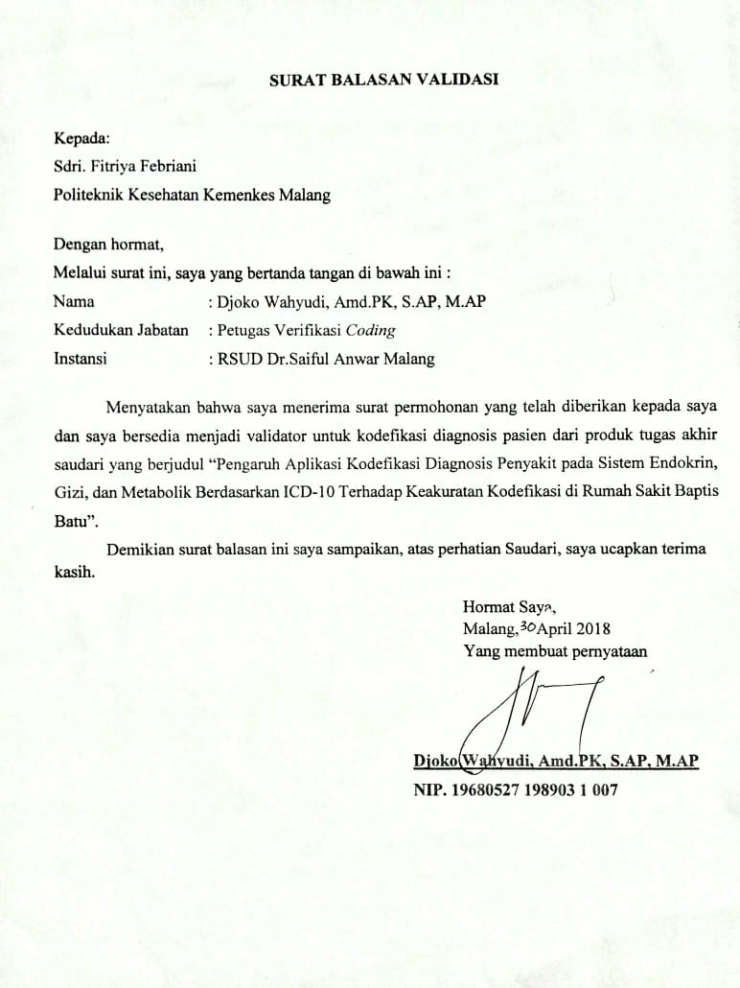

**Lampiran 7**

**Surat Pernyataan Validasi Kodefikasi Diagnosis Penyakit pada Sistem Endokrin, Gizi, dan Metabolik**

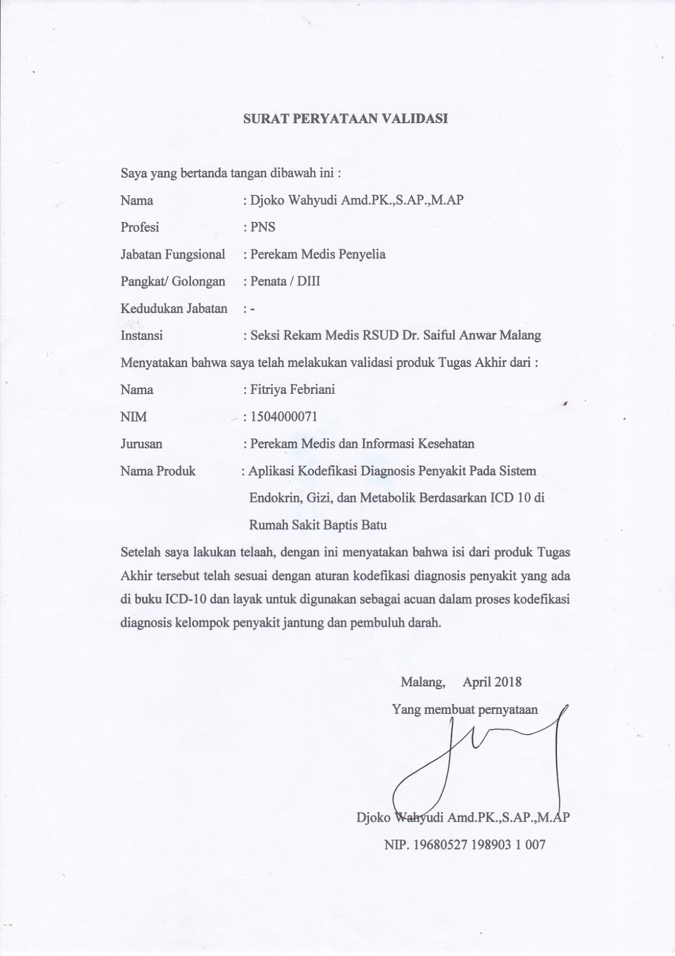

**Lampiran 8**

**Surat Permohonan Validasi Uji Blackbox**

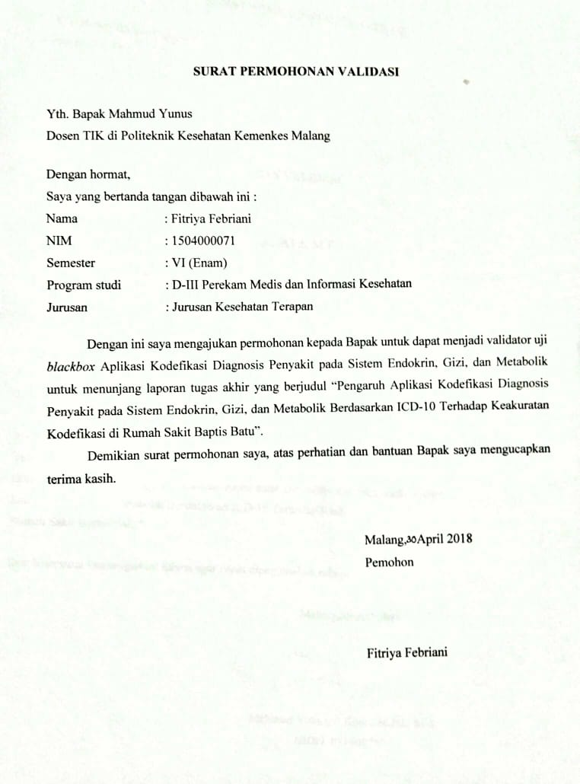

**Lampiran 9**

**Surat Keterangan Validasi Uji Blackbox**

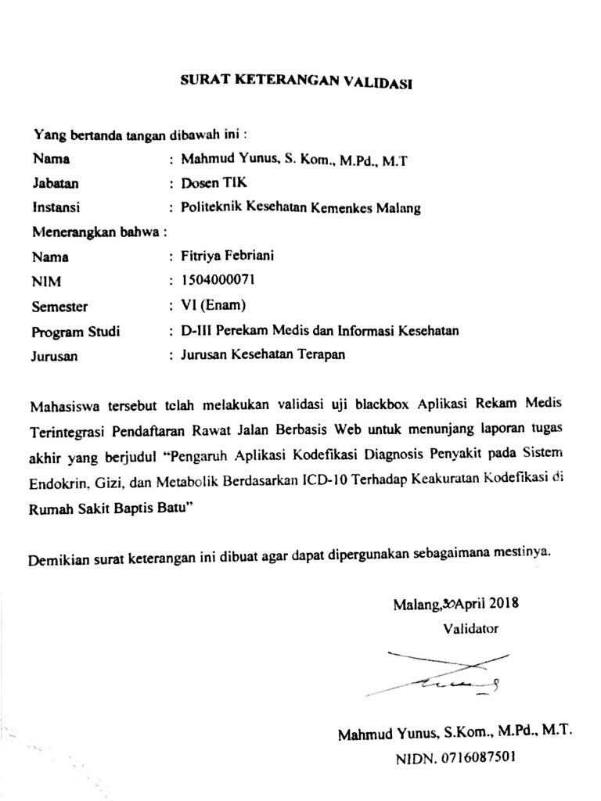

**Lampiran 10**

**Uji Blackbox Aplikasi Kodefikasi Diagnosis Penyakit pada Sistem Endokrin, Gizi, dan Metabolik Berdasarkan *ICD*-10 Tahun 2010**

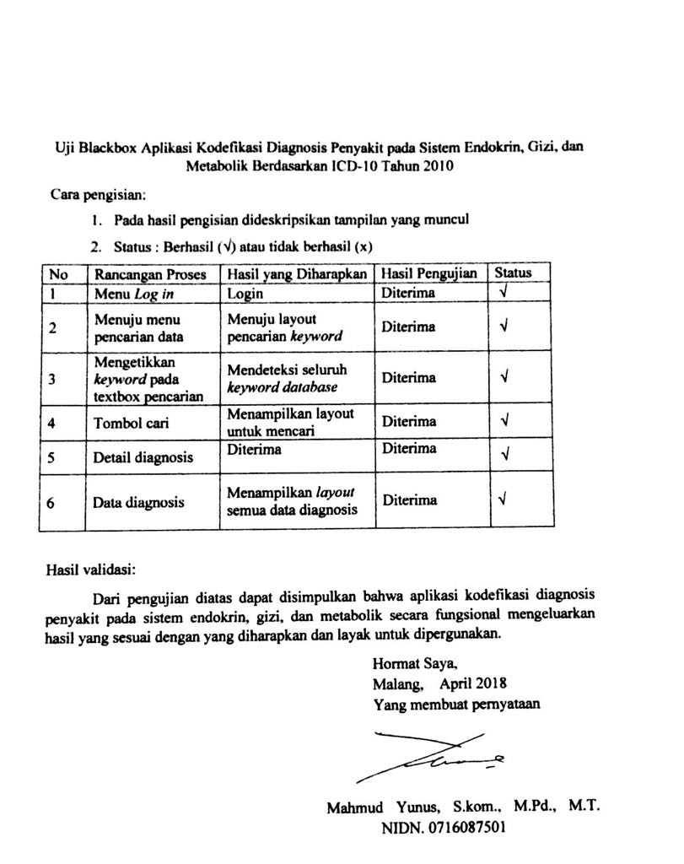

**Lampiran 11**

**Kuesioner Evaluasi Pengguna Aplikasi Kodefikasi Diagnosis Penyakit Pada Sistem Endokrin, Gizi, Dan Metabolik Berdasarkan *ICD*-10 Petugas Rekam Medis 1**

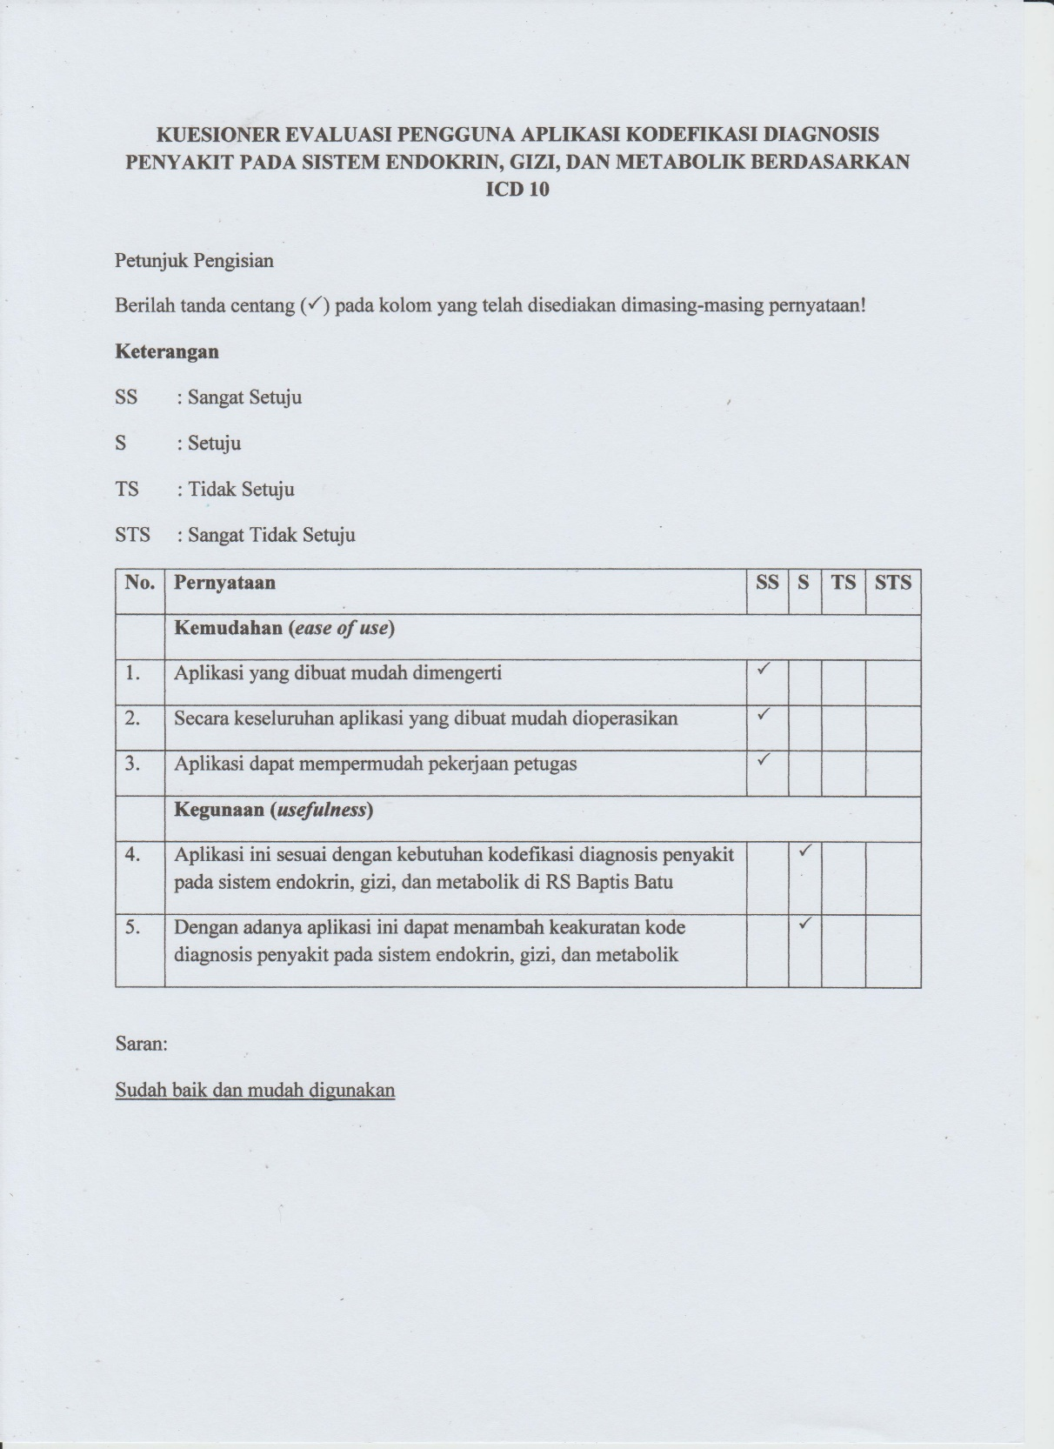

**Lampiran 12**

**Kuesioner Evaluasi Pengguna Aplikasi Kodefikasi Diagnosis Penyakit Pada Sistem Endokrin, Gizi, Dan Metabolik Berdasarkan *ICD*-10 Petugas Rekam Medis 2**

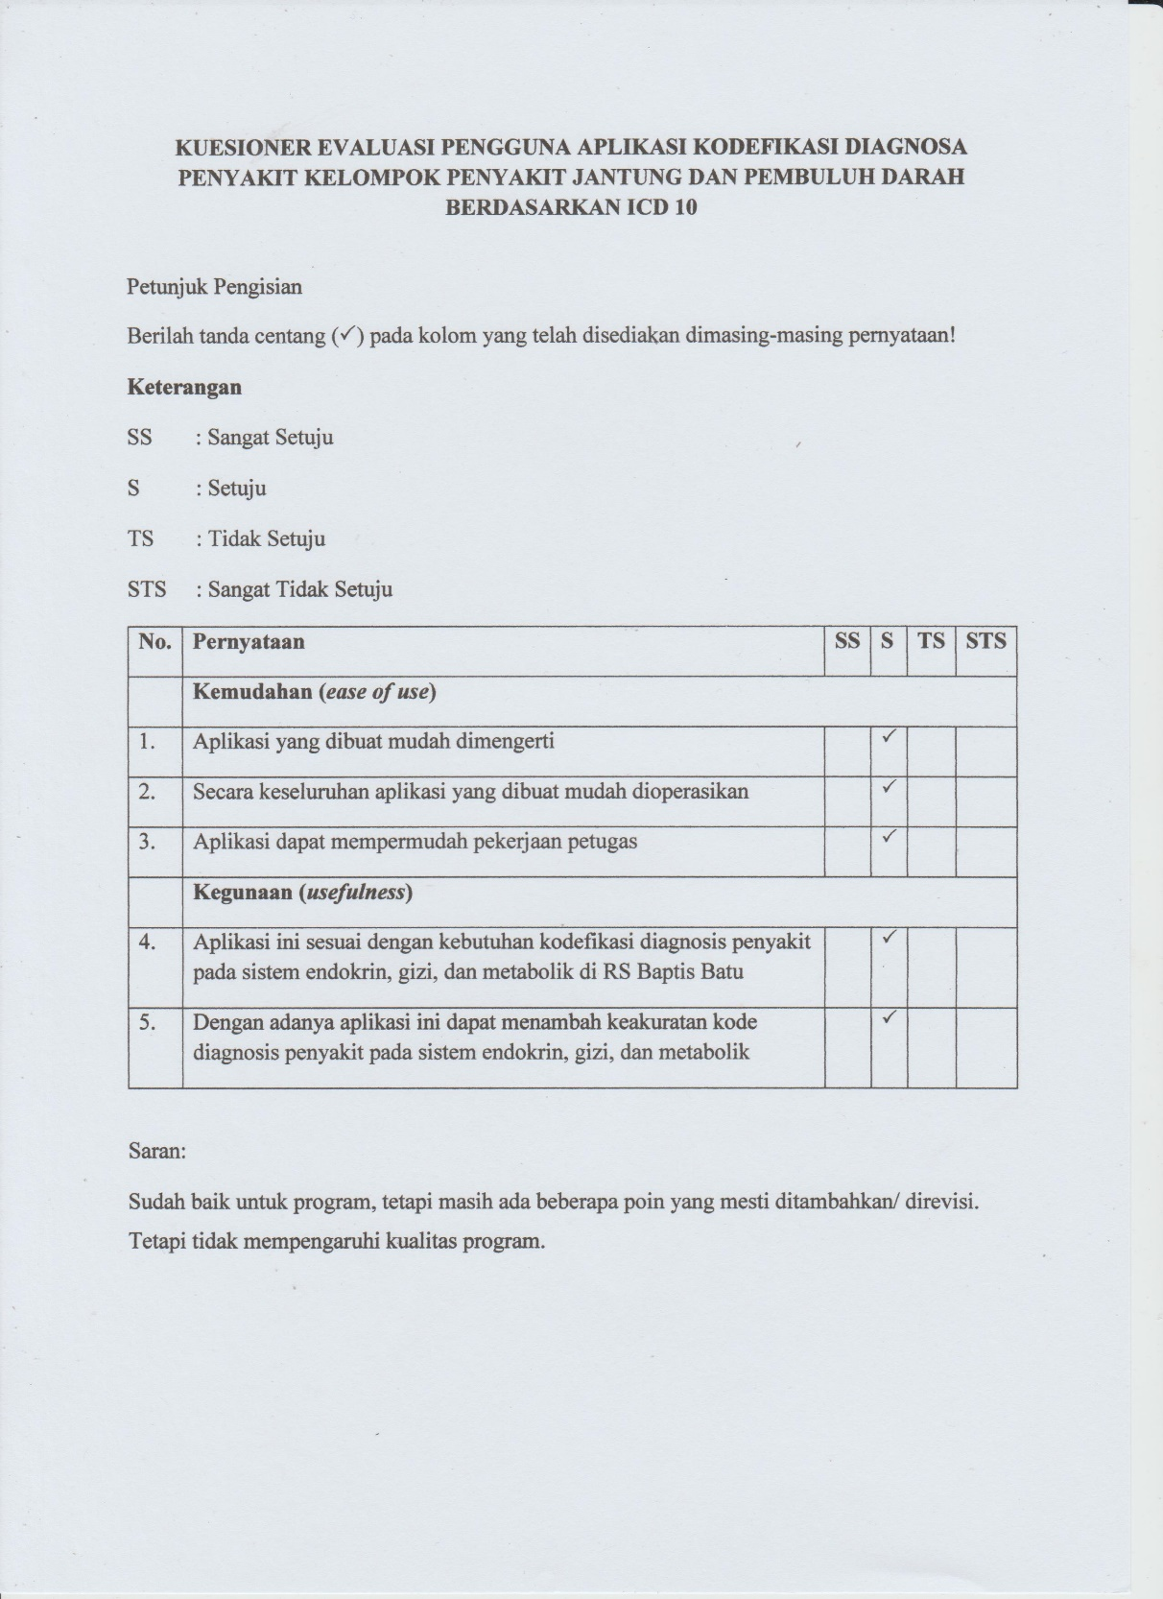

**Lampiran 13**

CHECKLIST OBSERVASI PENELITIAN

Rekapitulasi Keakuratan Kodefikasi Diagnosis Penyakit pada Sistem Endokrin, Gizi, dan Metabolik **Sesudah** Pengimplementasian Aplikasi Kodefikasi Diagnosis Penyakit pada Sistem Endokrin, Gizi, dan Metabolik Berdasarkan *ICD*-10

Di Rumah Sakit Rumah Sakit Baptis Batu

|  |  |  |  |  |  |  |  |  |
| --- | --- | --- | --- | --- | --- | --- | --- | --- |
| NO | NO. RM | Diagnosis Utama | Diagnosis Sekunder | Kode Dx Utama | Keakuratan | | Keterangan | Nilai Keakuratan |
| Ya | Tidak |
| 1 | 36XXX | DM Type II | Hipertensi dan Hiperglikemia coma | E11.8 |  | Ѵ | E11.0 non-insulin-dependen diabetes mellitus with coma | 0 |
| 2 | 49XXX | DM Type II | Hipertensi, Coronary Artery Disease, Hipertensi Heart Disease | E11.8 | Ѵ |  |  | 1 |
| 3 | 76XXX | DM Type II | Hipertensi, Congestive Heart Failure, Dyspepsia | E11.8 | Ѵ |  |  | 1 |
| 4 | 47418 | DM Type II | Diabetic Foot dan Hipertensi | E11.5 | Ѵ |  |  | 1 |
| 5 | 101XXX | Hyperthyroidism | Atrial Fibrilasi, Congestive Heart Failure, Pneumonia | E05.9 | Ѵ |  |  | 1 |
| 6 | 47XXX | DM Type II | Hipertensi dan Acute Respiratory Distress | E11.8 | Ѵ |  |  | 1 |
| 7 | 104XXX | DM Type II | Diabetic foot | E11.5 | Ѵ |  |  | 1 |
| 8 | 104XXX | DM Type II | Hipertensi dan Cephalgia | E11.8 | Ѵ |  |  | 1 |
| 9 | 104XXX | DM Type II | Hipertensi, Geriatri Syndrome, Dyslipidemia | E11.8 | Ѵ |  |  | 1 |
| 10 | 104XXX | DM Type II | Hipertensi, Congestive Heart Failure | E11.8 | Ѵ |  |  | 1 |
| 11 | 104XXX | DM Type II | Hipertensi, Giant lipoma, gastritis | E11.8 | Ѵ |  |  | 1 |
| 12 | 103XXX | DM Type II | Hipertensi dan Coronary Artery Disease | E11.8 | Ѵ |  |  | 1 |
| 13 | 104XXX | DM Type II | Diabetic foot dan Hipertensi | E11.5 | Ѵ |  |  | 1 |
| 14 | 102XXX | DM Type II | Hipertensi, Geriatri Syndrome, Dyslipidemia | E11.8 | Ѵ |  |  | 1 |
| 15 | 104XXX | DM Type II | Hipertensi, Cerebral Vaskuler Accident, Dyslipidemia | E11.8 | Ѵ |  |  | 1 |
| 16 | 100XXX | DM Type II | Hyperglikemi dan Abdominal pain susp ISK | E11.0 | Ѵ |  |  | 1 |
| 17 | 18XXX | DM Type II | Diabetic foot dan Hipertensi | E11.5 | Ѵ |  |  | 1 |
| 18 | 16XX | DM Type II | Hipertensi, Hiperglikemia | E11.0 | Ѵ |  |  | 1 |
| 19 | 104XXX | DM Type II | Hipertensi, Retinopati, Cerebral Vaskuler Accident | E11.3 + H36.0* | Ѵ |  |  | 1 |
| 20 | 103XXX | DM Type II | Diabetic foot | E11.5 | Ѵ |  |  | 1 |
| 21 | 104XXX | DM Type II | Diabetic foot | E11.5 | Ѵ |  |  | 1 |
| 22 | 101XXX | DM Type II | Hipertensi, Osteoarthritis, Dislipidemia | E11.8 | Ѵ |  |  | 1 |
| 23 | 37XXX | DM Type II | Hipertensi, Coronary Artery Disease, Hipertensi Heart Disease | E11.8 | Ѵ |  |  | 1 |
| 24 | 85XXX | DM Type II | Diabetic ketoacidosis, Infeksi Saluran Kemih, pneumonia | E11.7 |  | Ѵ | E11.1 non-insulin-dependen diabetes mellitus with ketoacidosis | 0 |
| 25 | 104XXX | DM Type II | Hiperglikemia, Hipertensi, Hiperkalemia | E11.8 |  | Ѵ | E11.0 non-insulin-dependen diabetes mellitus with coma | 0 |
| 26 | 83XXX | DM Type II | Hipertensi dan Osteoarthritis | E11.8 | Ѵ |  |  | 1 |
| 27 | 102XXX | DM Type II | Hipertensi, Acute Respiratory Distress | E11.8 | Ѵ |  |  | 1 |
| 28 | 86XXX | DM Type II | Hipertensi, Vertigo, Congestive Heart Failure, Dislipidemia | E11.8 | Ѵ |  |  | 1 |
| 29 | 98XXX | DM Type II | Diabetic foot | E11.5 | Ѵ |  |  | 1 |
| 30 | 44XXX | DM Type II | Diabetic ketoacidosis dan Infeksi Saluran Kemih | E11.7 |  | Ѵ | E11.1 non-insulin-dependen diabetes mellitus with ketoacidosis | 0 |
| 31 | 13XXX | DM Type II | Hipertensi, Congestive Heart Failure, Dyspepsia | E11.8 | Ѵ |  |  | 1 |
| 32 | 102XXX | DM Type II | Hipertensi, Cerebral Vaskuler Accident, dyspepsia | E11.8 | Ѵ |  |  | 1 |
| 33 | 45XXX | DM Type II | Diabetic foot dan Hipertensi | E11.5 | Ѵ |  |  | 1 |
| 34 | 69XXX | DM Type II | Hipertensi dan Congestive Heart Failure | E11.8 | Ѵ |  |  | 1 |
| 35 | 35XXX | DM Type II | Hipertensi, Coronary Artery Disease, Hipertensi Heart Disease | E11.8 | Ѵ |  |  | 1 |
| 36 | 57XX | DM Type II | Hipertensi dan Congestive Heart Failure | E11.8 | Ѵ |  |  | 1 |
| 37 | 102XXX | DM Type II | Diabetic ketoacidosis dan pneumonia | E11.7 |  | Ѵ | E11.1 non-insulin-dependen diabetes mellitus with ketoacidosis | 0 |
| 38 | 26XXX | DM Type II | Hipertensi, Coronary Artery Disease, Hipertensi Heart Disease | E11.8 | Ѵ |  |  | 1 |
| 39 | 100XXX | DM Type II | Hipertensi, Hiperglikemia | E11.8 |  | Ѵ | E11.0 non-insulin-dependen diabetes mellitus with coma | 0 |

**Lampiran 14**

**Petunjuk Penggunaan Aplikasi Kodefikasi Diagnosis Penyakit Pada Sistem Endokrin, Gizi, Dan Metabolik**

1. **TUJUAN PEMBUATAN**

Tujuan dari pembuatan aplikasi kodefikasi diagnosis penyakit pada sistem endokrin, gizi, dan metabolik berdasarkan *ICD*-10 ini adalah untuk membantu serta mempermudah petugas dalam melakukan kodefikasi diagnosis penyakit pada sistem endokrin, gizi, dan metabolik di Rumah Sakit Baptis Batu.

1. **PETUNJUK PENGGUNAAN**

Petunjuk dalam buku ini berisi tentang panduan penggunaan aplikasi kodefikasi diagnosis penyakit pada sistem endokrin, gizi, dan metabolik berdasarkan *ICD*-10 di dalam proses kegiatan kodefikasi diagnosis penyakit pada sistem endokrin, gizi, dan metabolik di Rumah Sakit Baptis Batu. Adapun panduan penggunaan sebagai berikut:

1. Install aplikasi JAVA di laptop atau komputer
2. Kemudian Install aplikasi kodefikasi diagnosis penyakit pada sistem endokrin, gizi, dan metabolik berdasarkan *ICD*-10 dilaptop atau komputer.
3. Tekan icon aplikasi yang telah terinstall pada layar laptop atau komputer anda.
4. Tunggu sampai proses loading dari membuka aplikasi ini selesai
5. Akan muncul tampilan awal dari aplikasi ini, dan siap untuk digunakan.
6. Berikut ini adalah penjelasan dari bagian-bagian pada halaman aplikasi yang akan digunakan dalam proses kodefikasi:
   1. 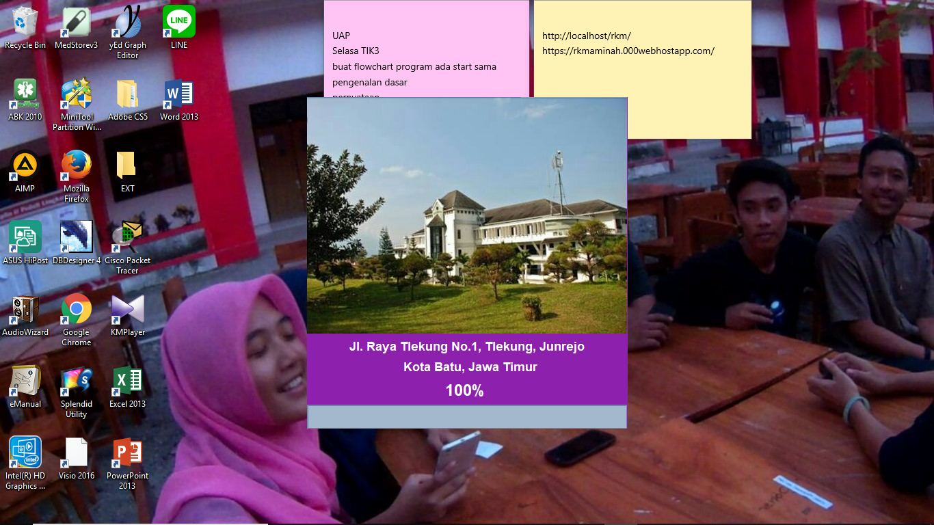Tampilan Halaman Utama (*Home*)

Tampilan halaman utama aplikasi ini terdapat gambar dan alamat Rumah Sakit Baptis Batu dan prosentase dalam membuka aplikasi.

* 1. Tampilan *Login* Kodefikasi Diagnosis Penyakit Pada Sistem Endokrin, Gizi, Dan Metabolik Berdasarkan *ICD*-10

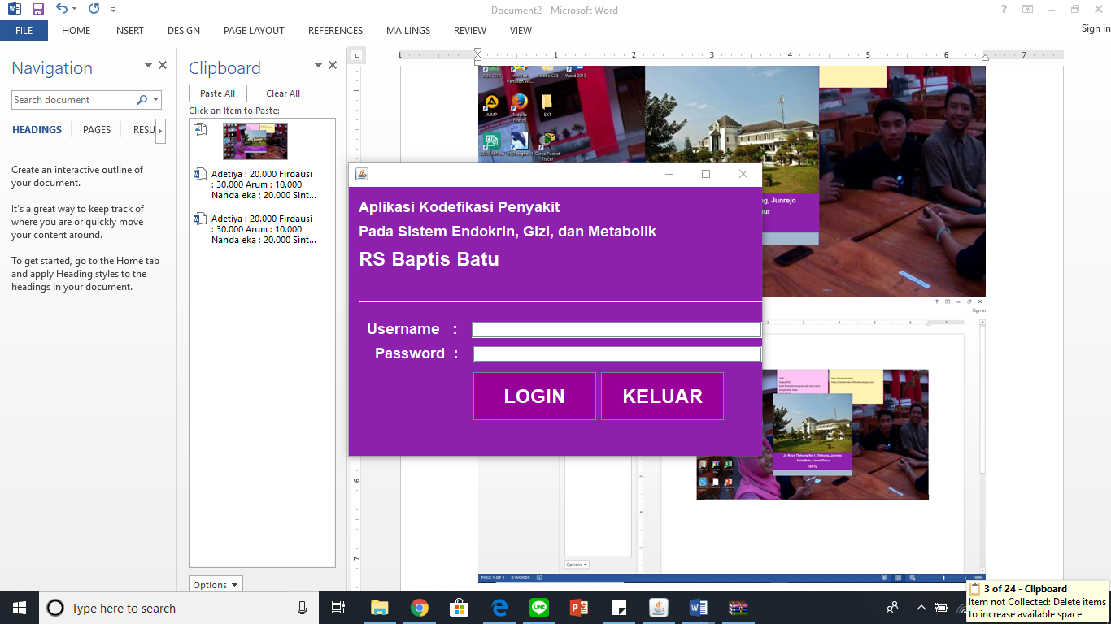

Setelah muncul halaman utama maka muncul Tampilan *login*. Tampilan *login* aplikasi ini terdapat *username* dan *password* yang harus diisi oleh petugas yang menggunakan. *Username* yang harus diisikan adalah “admin”, dan untuk *password* yang harus diisikan adalah “admin”. Setelah *username* dan *password* diisikan kemudian tekan *LOGIN*, maka tampilan selanjutnya dari aplikasi ini akan muncul.

* 1. Tampilan Menu

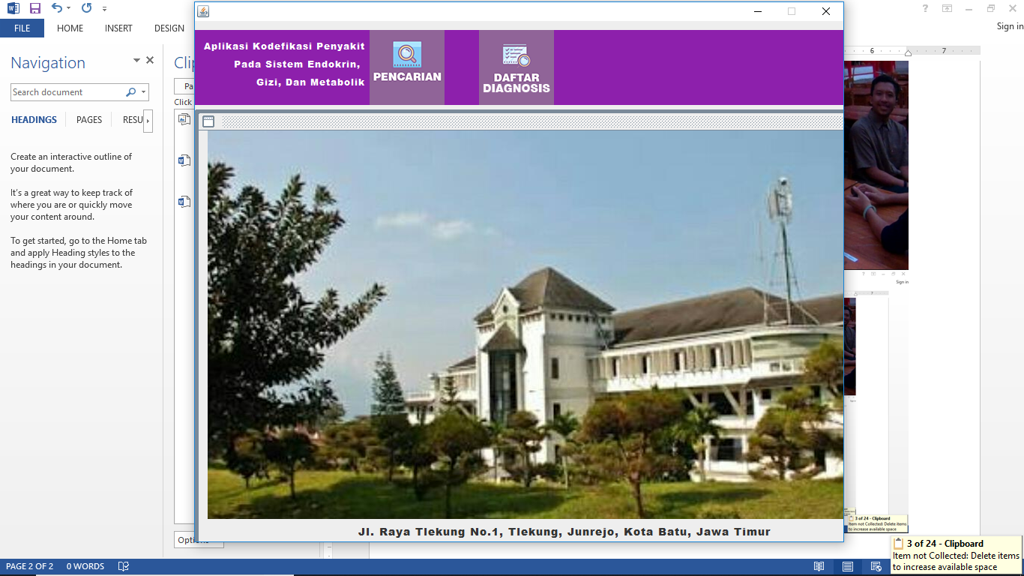

Tampilan setelah *login* dari aplikasi ini terdapat menu “Pencarian” dan “Daftar Diagnosis”, dan untuk menutup aplikasi ini dapat digunakan ikon (x) yang tertera pada pojok kanan atas dari aplikasi ini. Kegunaan menu pencarian ini untuk mencari kode diagnosis dan kegunaan daftar diagnosis untuk menampilkan semua kode diagnosis penyakit pada sistem ednokrin, gizi, dan metabolik.

* 1. Tampilan Menu Pencarian

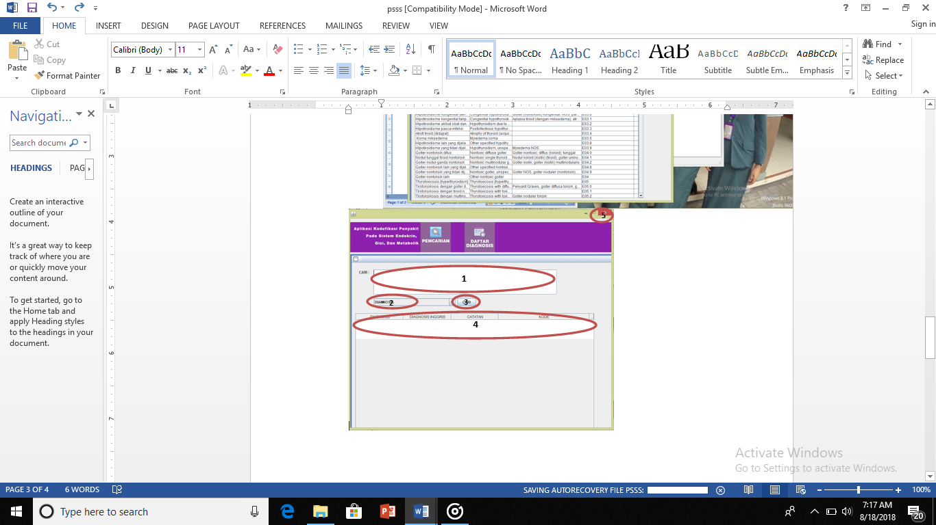

Apabila pada menu “Pencarian” di tekan, maka tampilan yang keluar seperti tampilan yang tertera di atas. Dimana dalam proses pencarian dapat dicari dengan mengetikan *keywords* dari penyakit di kolom cari. Setelah pengetikan *keywords* diagnosis, lalu arahkan kursor pada pilihan diagnosis atau diagnosis bahasa inggris yang sesuai dengan diagnosis pada dokumen rekam medis. Kemudian tekan cari, maka akan muncul kode, diagnosis, diagnosis bahasa inggris, serta catatan yang berisi keterangan pada kode terkait.

|  |  |
| --- | --- |
| **Petunjuk** | **Keterangan** |
| Nomor 1 | Textbox untuk pencarian *keywords* diagnosis |
| Nomor 2 | Pilihan diagnosis dan diagnosis bahasa inggris |
| Nomor 3 | Tombol pencarian |
| Nomor 4 | Kolom output untuk keterangan dari suatu penyakit |
| Nomor 5 | Tutup |

* 1. Tampilan Menu Pencarian

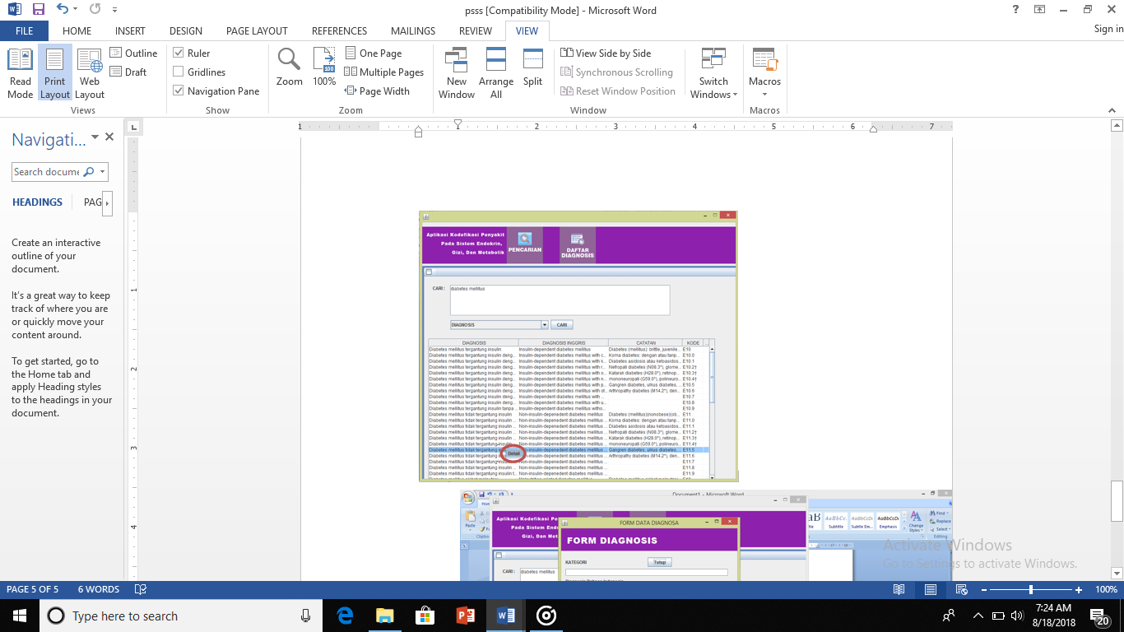

Setelah pengetikan *keywords* diagnosis maka akan muncul beberapa kode yang berhubungan dengan diagnosis yang di masukkan dalam kolom tersebut. Contoh pada *keywords* diketikan diagnosis diabetes mellitus maka akan muncul tampilan seperti diatas.

* 1. Tampilan Menu Form Diagnosis

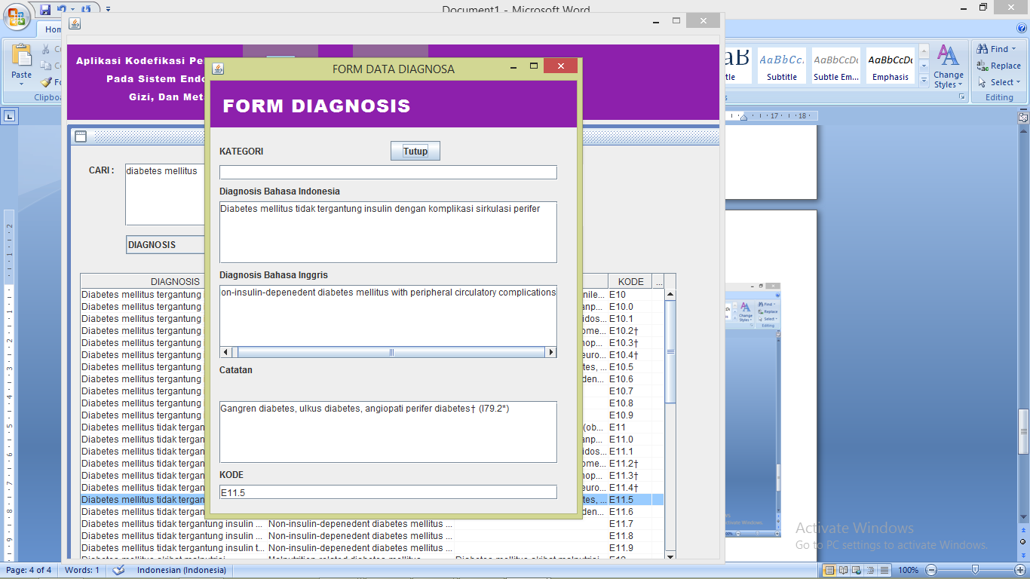

Pilih salah satu dari kode tersebut kemudian klik kanan pada mouse maka akan muncul menu detail. Menu detail ini berguna untuk menampilkan penjelasan kode seperti tampilan diatas. Contohnya pada kode E11.5 yang berisi diagnosis Bahasa Indonesia, diagnosis Bahasa inggris, catatan yang berupa *exclusion* dan *inclusion*. Untuk menutup menu form diagnosis ini dapat digunakan ikon (x) yang tertera pada pojok kanan atas.

* 1. Tampilan Daftar Dignosis

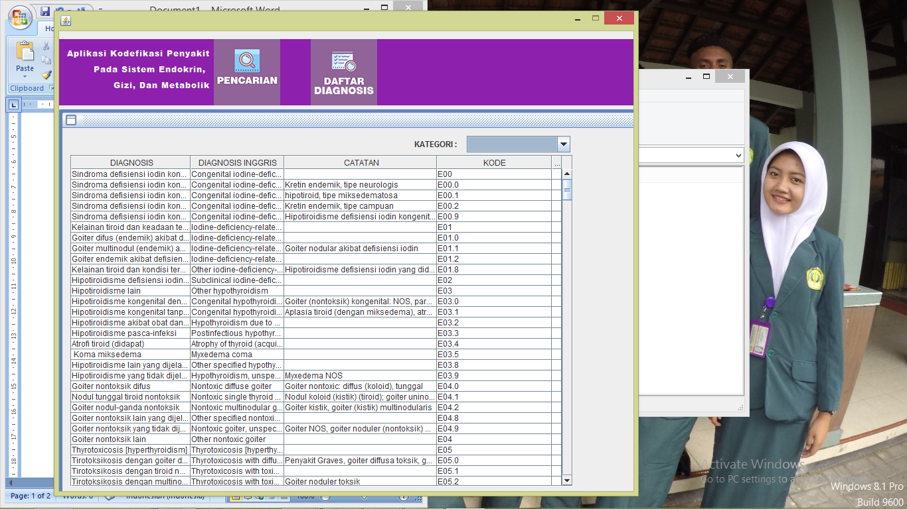

Pada tampilan diagnosis terdapat seluruh data tentang kode E tentang diagnosis penyakit pada sistem endokrin, gizi, dan metabolik berdasarkan *ICD*-10 sebanyak 412 kode.